«Золото имеет цену, нефрит же бесценен» - древняя китайская мудрость  
  
**Нефритовая легенда Китая**

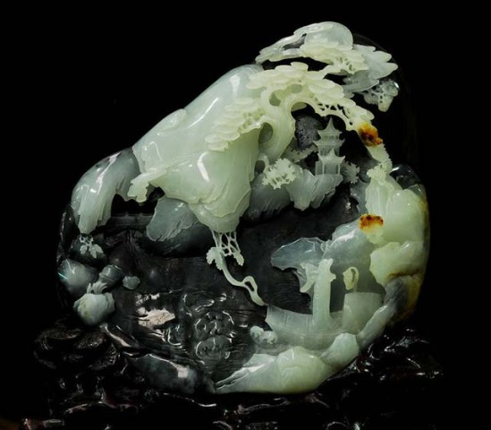

Иностранцу - лаоваю, как не вполне однозначно называют нас жители серединного государства (дословно - человек из другой страны, в то же время - профан и дилетант) бывает сложно сразу понять столь трепетное отношение всей страны к этому очень красивому полудрагоценному камню.   
Нефрит (玉- юй) – минерал подкласса силикатов, тремолит-актинолит со сложной волокнистой структурой. Мерные пластинки из него использовали как эталон при взвешивании золота, а за легендарный круглый нефрит Ху, правитель государства Цин предлагал 15 городов. В 2004 году на аукционе за кусок необработанного нефрита весом 500 грамм заплатили более восьми тысяч евро. Нефриту приписывают целебные, волшебные, магические свойства и даже способность дарить бессмертие. Сложно сразу разглядеть его затаённую красоту. Ведь нефрит был культовым минералом во многих странах, но только в Китае поклонение нефриту приняло такие невероятные масштабы. 

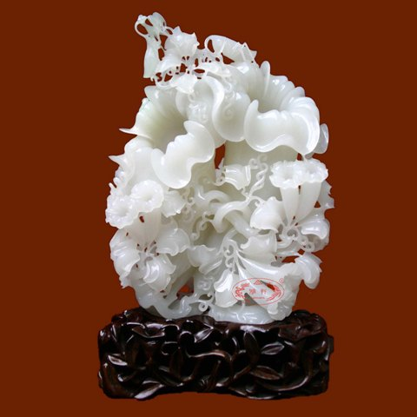

Не зная тысячелетней истории и культуры Поднебесной, её легенд, религиозных верований, её вчера, сегодня и завтра, не понять, почему во многих именах девочек присутствует его название, которое является синонимом красоты, долголетия, силы и совершенства. Почему практически любой музей в Китае гордится своей уникальной коллекцией шедевров, а на международных аукционах за нефритовые произведения искусства платят сумасшедшие деньги. Почему за последние 10 лет цена нефрита выросла в сотни раз? И почему Китай является крупнейшим импортёром нефрита, да и экспортирует его тоже немало?  
  
С нефритом и его твёрдостью и стойкостью к внешним воздействиям, себя олицетворяет народ Китая, соглашаясь со своим великим философом Конфуцием, который сравнивал его свойства с доблестью, стойкостью мужеством и чистотой помыслов людей. Всю глубину чувств и поэтичность передают произведения искусства, сделанные из него и невероятное количество поэтических строк и исследований, посвящённых нефриту. Множество народных китайских пословиц подчёркивает замечательные свойства этого минерала: «Неполированный нефрит не блестит», а полировать его до блеска нужно было больше года.   
  
И если древние люди эпохи неолита в Европе трудились в большинстве своём кремниевыми топорами и делали оружие из него, то китайцы уже тогда для изготовления наконечников, ножей и топоров использовали нефрит, заметив его уникальную твёрдость и несокрушимость. Древние китайцы были правы. До сих пор нет материала, искусственного или натурального, который мог бы соперничать по совокупности своих свойств: твёрдости, вязкости и сопротивляемости, внешним воздействиям с нефритом.   
  
Хорошо известна, ставшая анекдотом история, когда на заводе стального короля германии Круппа пытались разбить паровым молотом глыбу нефрита. Нефрит не пострадал. Стальная наковальня - вдребезги.  
  
Нефрит наделяли рядом духовных и божественных свойств, считая его камнем Неба и Земли, его использовали в качестве ритуального камня при исполнении обрядов и магических действий. Кстати, китайцы и до сих пор балуются магией с использованием нефрита. Для каждого обряда существуют строго определённые цвет этого энергетически мощного камня и форма предмета, с которым делают ритуалы.

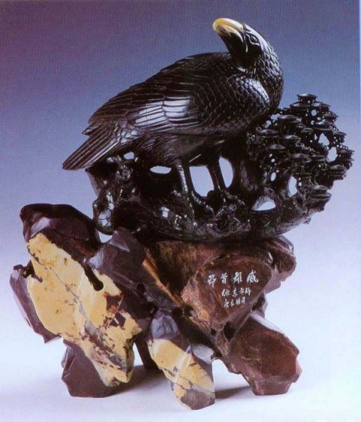

Цвет нефрита, этого одного из легендарных сокровищ Поднебесной, может варьироваться от молочно белого через все оттенки желтого и зелёного к тёмно зелёному и чёрному. Наиболее ценными, редкостными для ювелиров разновидностями нефрита являются минералы красного цвета, с эффектом кошачьего глаза - жад и голубой - дионит. Он может быть как ювелирным, так и поделочным при этом цена закупки напрямую зависит от качества минерала и колеблется в широких пределах. Стоимость готового изделия зависит как от художественной ценности и цвета, так и веса, и может доходить до 200 тыс. долларов США за килограмм. На аукционах лоты с нефритовыми изделиями могут стоить несколько миллионов долларов США. В Китае же, однозначно, самым дорогим традиционно является нефрит «белый как лотос», или «бараний жир». Владеть предметами из белого нефрита мог только император – сын Небесного Нефритового Императора. Простой человек мог проститься с жизнью, если у него находили изделия из нефрита.  
  
Нефрит добывают во многих странах, а ежегодный мировой рынок нефрита составляет более 1000 тонн. Кроме разработки собственных месторождений, Китаем закупается огромное количество нефрита в Бирме, России, Новой Зеландии, Австралии и Канаде.  
  
Наиболее известные китайские месторождения: Куэнь-Лунь в округе Хотан, провинции Синьцзян, округа Сюянь, провинции Ляонин, езде Ланьтянь, северней Сияня в провинции Шанси и в округе Наньянь в провинции Хэнань.  
  
О высоком искусстве китайских мастеров резьбы по нефриту (玉雕 юйдяо) сложено много прекрасных легенд. В Китае существует около 300 фабрик по обработке нефрита, а частных мастерских ещё больше. Сформировались две школы резьбы по юй: южная и северная.  
  
Китайцы - это весьма предприимчивый и находчивый народ. И в ситуации стремительного экономического роста и развития международных отношений, то, что вчера было прекрасной древный национальной легендой, сегодня становится брендом и весьма успешным международным бизнесом, способным приносить изрядную прибыль. Более того, политика страны направлена на создание положительного образа Китая и улучшение его международного имиджа - через знакомство широкого круга людей с его культурой, философией, историей, традициями и искусством. Таким образом, в традиции других народов интегрируется китайская философия. Весьма сильный ход! Благодаря различным национальным ремёслам и привезённым из путешествия произведениям китайских мастеров, достигается эффект присутствия в каждом доме духа Китая и приобщение потенциальных его поклонников к его культуре.  
Не случайно, медали Пекинской Олимпиады 2008г. впервые за всю историю олимпийского движения были инкрустированы - догадайтесь чем? - конечно благородным нефритом разных цветов.

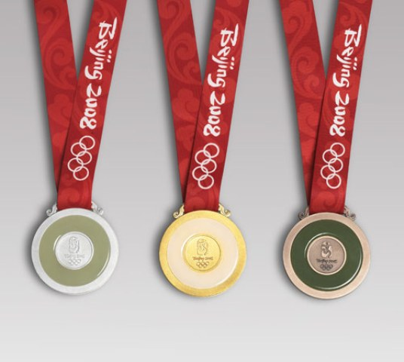

Возрастающий интерес к Китаю и изделиям из нефрита можно увидеть даже в новом сериале BBC «Sherlock», в одной из серий которого, фигурировала контрабандная нефритовая заколка невероятной стоимости.   
  
Есть множество мест, где продают прекрасные изделия из нефрита. Самый богатый и интересный нефритовый рынок, расположен в Гонконге (Jade Market). Там, как в пещере Али-бабы есть невероятные сокровища, но если вы не разбираетесь в камнях и антиквариате, вас обманут обязательно. Тем более что вывезти антикварные вещи из страны вы всё - равно не сможете. Застраховаться от обмана можно зная особенности нефрита, придя на рынок со знатоком геммологии и покупая серьёзные вещи в серьёзных магазинах.

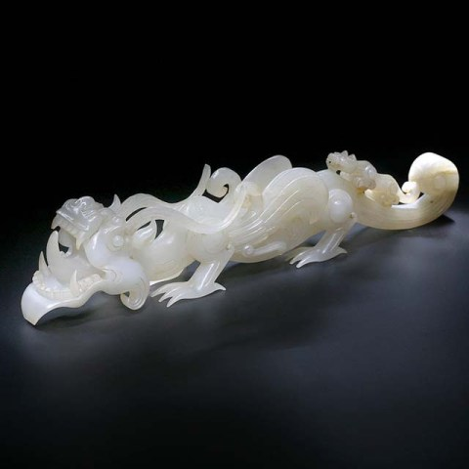

Уверенно впаривая лаоваям изделия национальных промыслов оптом и в розницу для привлечения счастья и удачи в бизнесе, и личной жизни, китайцы становятся нам ближе. А что? Всё круто. Если ваша удача зависит от китайских правил организации энергии и пространства. А в доме, офисе, и личной жизни, постоянно присутствуют ритуальные китайские предметы, о размещении которых нужно периодически заботиться, то разве может быть плохой страна, от которой зависит ваше счастье? Всё по феншую. Сама-то не очень верю, но нефритового дракона поселила по всем правилам и амулет прикупила. А вдруг?